Query em SQL Padrão
CREATE VIEW pecas_conectam_placa_mae AS
SELECT
p.id_produto,
tint.fk_interface_id_interface
FROM
tipo_produto tprod
INNER JOIN produto p
ON p.fk_tipo_produto_id_tipo = tprod.id_tipo
INNER JOIN tem_interface tint
ON p.id_produto = tint.fk_produto_id_produto
WHERE
tprod.nome_tipo NOT IN ('placa mae', 'maquina')
Por si só, a visão só tem uma característica de otimização: a garantia da aplicação da regra “tri-join” onde essa visão seria um subquery. Para a otimização da consulta a ordem dos joins é feita a partir das relações com menor número de tuplas esperadas, gerando assim o menor custo de possível para realizar a query sem ajuda de algum outro artifício. É eficaz embutida em outras queries onde originalmente seria usada como subquery, quem dificultam a otimização de consultas nos SGBDS.
Materialização
Felizmente (ou infelizmente na visão do trabalho) o postgresql otimiza ambos os casos, então não há benefícios ganhos com a utilização da visão pura. Há entretanto uma distinta vantagem em usar essa visão de forma materializada. A query é “fria” na escrita, os valores retornados não mudam muito pois as interfaces e o tipo de um produto (salvo erro de cadastro) são constantes, o ritmo de cadastro de produtos novos também é lento.
Queries beneficiadas
1. Selecione o nome das placas-mãe e a quantidade de peças compatíveis com elas, ordenadas de forma decrescente.
A query abaixo foi envia na parte I do trabalho como uma das consultas e teria valor importante para alguém administrando o banco já que a partir dela é possível montar máquinas usando as peças compatíveis através das placas-mãe. Com a utilização da visão materializada, a subquery que ficava em seu lugar foi substituida. Consulta anterior agora utilizando a visão:
SELECT
p.nome_produto placa_mae,
COUNT(p.nome_produto) quantidade_pecas_compativeis
FROM
produto p
INNER JOIN tipo_produto tprod
ON p.fk_tipo_produto_id_tipo = tprod.id_tipo
INNER JOIN tem_interface tint
ON p.id_produto = tint.fk_produto_id_produto
INNER JOIN materialized_pecas_conectam_placa_mae pecas
ON tint.fk_interface_id_interface = pecas.fk_interface_id_interface
WHERE
tprod.nome_tipo = 'placa mae'
GROUP BY
p.nome_produto
ORDER BY COUNT(p.nome_produto) DESC;
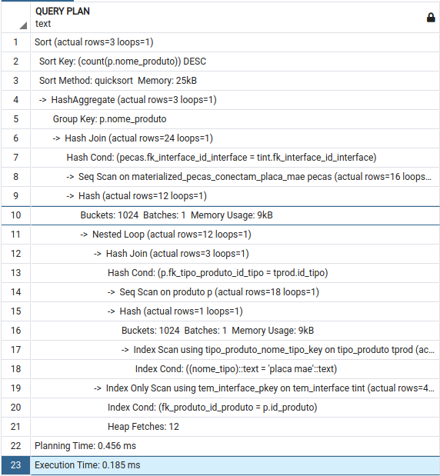Figura 2: Query com visão materializada
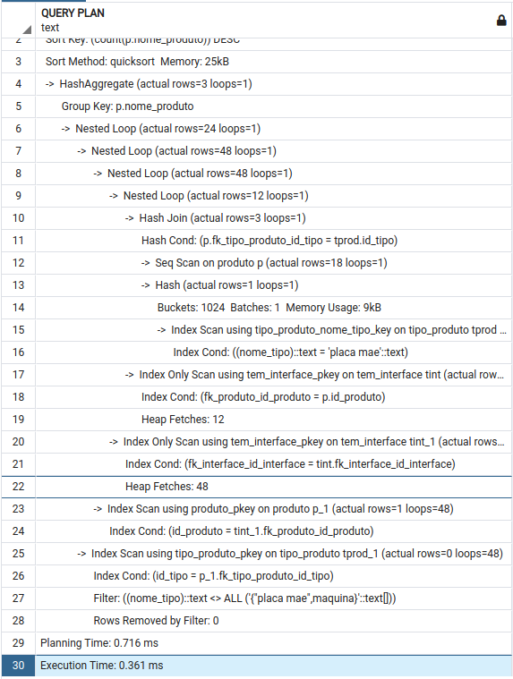Figura 1: Query sem visão

2. Selecione as chaves primárias e as frequências de uso das interfaces pelos produtos.
Essa query é nova e poderia ser usada em uma análise pelos fabricantes de peças ou de máquinas, principalmente de placas-mãe. O benefício gerado seria da mesma forma que fora para a query 1.
SELECT
fk_interface_id_interface,
COUNT(fk_interface_id_interface)
FROM
materialized_pecas_conectam_placa_mae pecas
GROUP BY
fk_interface_id_interface
ORDER BY fk_interface_id_interface DESC
Alterações via visão
Como foi mencionado previamente, a visão é “fria” no quesito escrita e também não há muita utilidade em atualizar as três tabelas envolvidas a partir da visão, já que essa não traz o conjunto completo de colunas das tabelas, algo que seria necessário nesse caso particular.

Teorema “Tri-join”

Dado três relações A, B, C com cardinalidades |A|, |B| e |C| tal que |A| < |B| < |C|. A coluna A faz join com B e B faz join C. As sequências de joins de menor custo são:

(A⋈B)⋈ C
(B⋈A)⋈ C

Com as outras opções, mais custosas, sendo:

(C⋈B)⋈ A
(B⋈C)⋈ A

Note que para quaisquer duas tabelas X e Y, a complexidade no pior caso é o produto da cardinalidade de cada relação, cada tupla em X deve ser comparada em cada tupla em Y. A complexidade então fica como:
O(|X|)O(|Y|)
Sendo assim, o número de tuplas retornado em cada join interno é de |A||C| e ∣B∣∣C∣ respectivamente. Para o segundo join, o pior caso depende dessas quantidades retornadas no primeiro join e da quantidade na relação que sobrou. Logo as complexidades desse último join ficam iguais:
O(|A|)O(|B|)O(|C|) = O(|C|)(|B|)O(|A|)
As complexidades finais são a soma das complexidades do primeiro e segundo join:
O(|A|)O(|B|) + O(∣A∣)O(∣B∣)O(∣C∣)
O(|C|)O(|B|) + O(∣A∣)O(∣B∣)O(∣C∣).
Como |A| < |C∣ a complexidade de pior caso das sequências de joins cujo primeiro join envolve a menor relação A é a menor dentre as possibilidades.

